Nota al editor: posibilidad de gestionar entrevistas con Xavier Equihua, CEO de
la Organización Mundial del Aguacate (WAO)

Panecillos de atún con aguacate

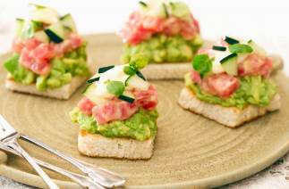

Ingredientes:

- 10 cuadrados de 5 cm de pan de molde, tostados
- 100 gr de atún fresco, en dados de ½ cm
- 6 cucharadas de mayonesa
- 2 cucharadas de pasta de pimiento amarillo
- 25 gr de pepino, pelado y en dados pequeños
- 1 aguacate, pelado y molido
- ½ taza de berros
- 1 cucharadita de aceite de sésamo
- Sal y pimienta

Preparación

En un bowl colocar la mayonesa, el atún en dados, la pasta de pimiento amarillo y el aceite de sésamo, mezclar bien y reservar. Sazonar el aguacate molido y reservar. Poner el aguacate en cada panecillo. Añadir luego la mezcla de atún y sobre esta agregar el pepino y los berros. Repetir el mismo procedimiento con el resto de los ingredientes y servir.

*Encontrarás estas y otras recetas en el libro de cocina “El maravilloso mundo de la cocina con aguacate” que puedes descargar aquí

Arroz frío con aguacate

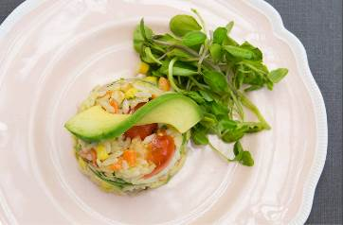

Ingredientes:

- 3 tazas de arroz blanco, cocido
- 250 gr de tomates cherry, en mitades
- 1 taza de maíz, cocido
- 2 aguacates, en dados
- ½ taza de mayonesa light
- 2 limones, su jugo
- 60 gr de nueces, picadas
- 1 zanahoria, rallada
- 350 gr de carne, troceada con dados de ½ cm y cocida
- 150 gr de guisantes, cocidos y pelados
- 300 gr de ensalada verde, en tiras finas
- ¼ de aceite de oliva
- Rodajas de aguacate para decorar
- Berros, para acompañar

Preparación:

En un bowl mezclar todos los ingredientes, revolver bien y sazonar con sal y pimienta. Colocar la mezcla en un molde individual, presionar bien con una cuchara y desmoldar sobre un plato. Decorar con una rodaja de aguacate y servir acompañado de berros.

*Encontrarás estas y otras recetas en el libro de cocina “El maravilloso mundo de la cocina con aguacate” que puedes descargar aquí

Gazpacho con aguacate

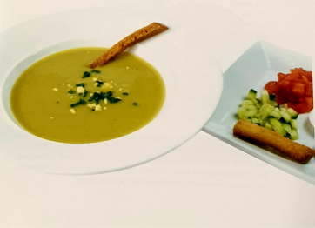

Ingredientes:

- 3 aguacates
- 1 pimiento verde
- 1 o 2 dientes de ajo
- 50 g de pan duro
- 3 hojas de albahaca
- Agua
- Aceite de oliva
- Vinagre
- Sal

Preparación

Cortar el pan en rebanadas, quitar la corteza y poner en remojo. Después, pelamos los aguacates, le quitamos el hueso y lo cortamos en trozos. Hacemos lo mismo con el pimiento, lo lavamos y lo cortamos en trozos. Después pelamos los ajos y lo añadimos todo en la batidora y añadimos la albahaca, el agua, la sal y el vinagre. Batimos bien hasta conseguir la textura deseada.

*Encontrarás esta receta en el libro “The Avocado” de Fernando Rueda García

Mojo picón con aguacate
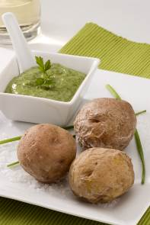

Ingredientes

- 1 aguacate grande, maduro
- 1 manojo de cilantro fresco, picado
- Jugo de 1 o 2 limas verdes
- 1 o 2 dientes de ajo
- ¼ taza de agua
- ¼ taza de aceite de oliva
- ½ cucharadita de sal

Preparación

Para preparar esta rica salsa canaria lo primero que hay que hacer es picar el ajo, y a continuación añadirle el cilantro picado también con un poco de aceite. Combinar todo bien en la batidora hasta conseguir una mezcla homogénea. Por último, añadir el resto de ingredientes y mezclarlo todo bien, añadir si es necesario un poco más de sal y jugo de lima según el gusto.

*Receta elaborada por La Organización Mundial del Aguacate

Sobre WAO:
WAO, organización internacional sin ánimo de lucro fundada en 2016, representa a los principales productores, exportadores e importadores de aguacates de Estados Unidos, México, Colombia, España, Perú, Zimbabue, Sudáfrica, Tanzania y Mozambique. WAO promueve el consumo del aguacate gracias a sus valores nutricionales y a sus reconocidos beneficios para la salud. www.avocadofruitoflife.com

Para más información:
MARCO | 91 458 54 90 | +34 630 26 08 46
Carlos García – carlos.garcia@marcodecomunicacion.com
Juan Manuel Dortez – juan.dortez@marcodecomunicacion.com
Alicia Ruiz – alicia.ruiz@marcodecomunicacion.com

WAO
Xavier Equihua, CEO de WAO – info@worldavocadoorganization.com

